Научно-технический центр "КомпАС"
ЗАО "Роскоммунэнерго"

Программный комплекс

"Расчет нормативов удельных расходов топлива на электрическую энергию, отпущенную от дизельных электростанций"

"РаТеН-323-ДЭС"

№ 2546 в "Едином реестре российских программ для электронных вычислительных машин и баз данных"

Сертификат соответствия серии 77/028 № 002 код ПР от 27.03.2018 г. в системе добровольной сертификации в жилищно-коммунальном и строительном комплексах РФ "ЖИЛКОММУНСТРОЙСЕРТИФИКАЦИЯ" (№ РОСС RU.И695.04ЖКСО)

Р у к о в о д с т в о п о л ь з о в а т е л я

Версия 323-05.ДЭС

Москва 2018

Оглавление
Оглавление 2
1. Введение 3
1.1. Назначение программного комплекса 3
1.2. Некоторые основные понятия 4
1.3. Инсталляция ПК. Запуск ПК и выход из него 6
1.4. Защита информационной базы ПК 6
1.5. Начальный рабочий кадр и главное меню ПК 7
2. Настройка 10
3. Справочники 12
3.1. Общие правила работы со справочниками 12
3.2. Справочник "Дизель-генераторы" 14
3.3. Справочник "Населенные пункты" 15
3.4. Справочник "Дизельное топливо" 15
4. Дизельные электростанции 15
4.1. Назначение режима. Порядок работы 15
4.2. Паспорта дизель-генераторов 19
5. Энергоснабжающее предприятие 24
6. Расчет нормативов 26

1. Введение

1.1. Назначение программного комплекса

1.1.1. Программный комплекс РаТеН-323-ДЭС "Расчет нормативов удельных расходов топлива на электрическую энергию, отпущенную от дизельных электростанций" (далее по тексту – ПК) предназначен для расчета нормативов удельных расходов топлива на производство электрической энергии дизельными электростанциями для целей тарифообразования.
1.1.2. ПК реализует расчетные процедуры, соответствующие методике и расчетным соотношениям, регламентируемым следующими нормативными и рекомендательными документами:
1.1.2.1. "Порядок определения нормативов удельного расхода топлива при производстве электрической и тепловой энергии" (раздел VI "Расчет нормативов удельного расхода топлива по дизельным электростанциям"), утвержденный приказом Минэнерго России от 30.12.2008 № 323 (в редакции приказов Минэнерго России от 10.08.2012 № 377 и от 23.07.2015 № 494). В дальнейшем изложении для краткости – "Порядок по НУР".
1.1.2.2. Информационное письмо (разъяснения) "О повышении качества подготовки расчетов и обоснований нормативов удельного расхода топлива на отпущенную электрическую энергию дизельными электростанциями" от 21.09.2009. Письмо подготовлено Департаментом государственной энергетической политики и энергоэффективности Минэнерго России и Комиссией по утверждению нормативов … . В дальнейшем изложении для краткости – "Письмо по НУР ДЭС".
1.1.2.3. Приказ Минэнерго РФ от 10.08.2012 № 377 "О порядке определения нормативов технологических потерь при передаче тепловой энергии, теплоносителя, нормативов удельного расхода топлива при производстве тепловой энергии, нормативов запасов топлива на источниках тепловой энергии (за исключением источников тепловой энергии, функционирующих в режиме комбинированной выработки электрической и тепловой энергии), в том числе в целях государственного регулирования цен (тарифов) в сфере теплоснабжения". Данный приказ оставил практически без изменений содержание утвержденной приказом № 323 "Инструкции …", изменив ее наименование.
1.1.3. При разработке ПК помимо указанной выше "Инструкция" также использовались нормативные документы:
- "Нормы технологического проектирования дизельных электростанций (НТПД-90)";
- "Правила технической эксплуатации дизельных электростанций (ПТЭД)".
1.1.4. Со стороны ПК не выдвигаются ограничения на размерность систем энергоснабжения, т.е. на количество дизельных электростанций, включаемых в расчет нормативов удельного расхода топлива. По техническим причинам количество дизель-генераторов на одной ДЭС в ПК ограничено 11 агрегатами. Специальная версия ПК обеспечивает ведение расчетов по 100 предприятиям.
1.1.5. ПК работает в операционной среде Windows как в автономном, так и в сетевом режимах.

1.2. Некоторые основные понятия

1.2.1. Настоящее Руководство составлено в предположении, что пользователь уже имеет общее представление о возможностях компьютера и назначении его составных частей, а также приобрел первоначальные навыки работы с ним, в частности, с клавиатурой и мышью. Кроме того, пользователь должен быть знаком с основными элементами интерфейса операционной системы Windows. Никаких иных требований по подготовке в области информатики ПК к пользователю не предъявляет. Некоторые основные понятия, часто встречающиеся в настоящем Руководстве, приведены ниже.
1.2.2. Работа пользователя с ПК осуществляется в режиме диалога, в котором информация от ПК выдается пользователю на экран дисплея или на печатающее устройство (принтер), а ответная реакция пользователя передается в ПК с помощью мыши и клавиатуры. Основу диалога составляет система меню.
Меню – список вариантов (режимов, команд, ответов и т.п.), выводимых ПК на экран дисплея и предлагаемых пользователю для выбора. Выбранный вариант определяет следующее действие ПК. Выбор варианта (ветви меню) осуществляется обычно щелчком левой кнопки мыши либо только наведением указателя мыши на нужный вариант. Возможно также использование клавиш "↑" и "↓" (для вертикального меню) или "←" и "→" (горизонтальное меню) с подтверждением клавишей "Enter". Чаще всего меню выдаются в форме раскрывающегося списка.
Кнопка (например, 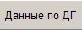 или ) – основной элемент пользовательского интерфейса, позволяющий выбрать очередное действие пользователя. "Нажатие" на кнопку производится щелчком по ней левой кнопкой мыши. Кнопка может находиться в активном (выглядит полноцветно) или пассивном (цвет приглушен) состоянии. В последнем случае кнопка на щелчок мышью не откликнется; это означает, что в данной ситуации действие, вызываемое кнопкой, произвести невозможно. Назначение кнопки определяется ее названием, либо характерным рисунком. Более подробно назначение кнопки с рисунком описывается во всплывающей подсказке, появляющейся на экране, если задержать указатель мыши на кнопке пару секунд.
Курсор () – подвижная мигающая метка на экране дисплея, указывающая место вывода на экран очередного символа.
Окно – часть экрана дисплея, выделенная цветом или рамкой (либо и тем и другим). По размеру окно может быть различным: от совсем небольшого до занимающего весь экран. Особой разновидностью окна является Поле ввода (), предназначенное для ввода информации. В ПК в некоторых случаях поле ввода активизируется самой программой (в нем появляется курсор), а в других случаях активизацию осуществляет сам пользователь. Как правило, активизация поля ввода ("вход в поле") производится щелчком левой кнопкой мыши непосредственно по внутренней площади поля, либо нажатием клавиши "Enter". Она же используется и для "закрытия" поля, т.е. завершения работы с ним ("выход из окна"). Но проще выйти, открыв щелчком мыши другое поле ввода.
Примечание: в ряде случаев при наведении указателя мыши на поле ввода в нем появляются значки или , либо оба сразу. Это означает, что в данном поле ПК предоставляет пользователю дополнительные возможности: первый значок – при двойном щелчке левой кнопкой мыши в поле автоматически будет введено нормативное значение данного реквизита, например, календарная продолжительность месяца в часах; второй – щелчок правой кнопкой мыши обеспечит ввод "пустого" (или нулевого) значения реквизита, что в ряде ситуаций необходимо.
Флажок () – позволяет задать или уточнить режим выполнения команды. Может находиться в двух состояниях: установленном (галочка в квадратике) или снятом (галочка отсутствует). Смена состояния производится щелчком мыши.
Переключатель – перечень взаимоисключающих вариантов, из которых можно выбрать только какой-то единственный.

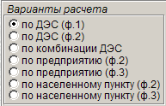

Избранный вариант отмечается точкой в кружочке слева от его наименования. Точка ставится щелчком мыши по кружочку или наименованию варианта.
Раскрывающийся список () – набор элементов, из которых выбирается единственный, который и оказывается видимым. Для выбора другого элемента нужно щелкнуть мышью по кнопке в правой части списка, в результате чего он раскроется, а затем – по этому элементу

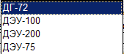
Важное примечание! В некоторых случаях возникает необходимость вообще не вводить значение из раскрывающегося списка. Когда это допустимо по смыслу реквизита, ПК такую возможность обеспечивает. В таком случае для ввода "пустого" значения надо подвести указатель мыши к списку – рядом с указателем появится уже описанный выше значок (признак того, что ввод "пустого" значения здесь возможен), и щелкнуть правой кнопкой мыши. В окне появится синяя полоса, признак "пустоты".
Полоса прокрутки – предназначена для перемещения какого-то объекта (таблицы, списка) внутри окна, размеры которого меньше размеров просматриваемого объекта:

Полоса прокрутки может быть горизонтальной или вертикальной. Перемещение в полосе производится щелчками левой кнопки мыши по значкам ► или ◄, располагающимся в начале и конце полосы. Каждый такой щелчок смещает объект на "один шаг". Фиксация мыши на этом значке без отпускания левой кнопки ведет к плавному перемещению объекта. Быстрое перемещение объекта можно произвести, наведя указатель мыши на движок, нажав левую кнопку мыши, и, не отпуская ее, перемещать движок в нужном направлении (перетаскивание движка).

1.3. Инсталляция ПК. Запуск ПК и выход из него

1.3.1. Инсталляция ПК, т.е. его установка на компьютер, осуществляется с помощью инсталляционного компакт-диска, передаваемого заказчику при поставке ПК. Процедура инсталляции подробно описана в текстовом файле readme.txt, размещенном на самом инсталляционном диске. В процессе инсталляции формируется каталог РАТЕН+, в папке HELP которого располагается и настоящее Руководство (файл "Руководство323-ДЭС.*.doc", где * – номер версии).
Важное примечание: В названии папки программы и в названиях папок на пути доступа к папке программы нельзя использовать пробелы.
1.3.2. Запуск ПК в работу производится, как правило, щелчком мыши по ярлыку ПК, размещаемому на рабочем столе монитора в процессе инсталляции.
1.3.3. Надежное функционирование ПК предполагает строгое выполнение пользователем требования о корректном выходе из ПК через позицию "Выход" главного меню ПК. Перезагрузка или выключение компьютера в процессе работы с ПК без корректного выхода из него – не допускаются!!!

1.4. Защита информационной базы ПК

1.4.1. Важнейшей составной частью ПК является его информационная база. Она включает в себя справочники и паспорта ДЭС. Формирование информационной базы, т.е. введение в ПК данных по дизельным электростанциям, дизель-генераторам, другим характеристикам требует определенных трудозатрат. Далее, уже в процессе неоднократного использования ПК нужно будет лишь вносить в созданную базу уточнения и дополнения.
1.4.2. Понятно, что информационная база ПК представляет для предприятия, использующего комплекс, немалую ценность. Очевидно, что потеря информационной базы или хотя бы ее частичное повреждение нежелательны. Хотя имеющийся многолетний опыт эксплуатации свидетельствует о весьма редких случаях такого рода, считаем необходимым рекомендовать предпринимать все необходимые меры по защите информационной базы ПК!
1.4.3. Основными возможными причинами разрушения или частичного повреждения информационной базы являются:
1.4.3.1. Умышленные или нечаянные действия посторонних лиц.
1.4.3.2. Воздействие компьютерных вирусов.
1.4.3.3. Отказ в работе (выход из строя) накопителя на жестком магнитном диске – винчестера.
1.4.3.4. Хищение компьютеров.
1.4.3.5. Нарушение электропитания компьютеров во время работы ПК.
1.4.4. В целях предупреждения возможных негативных последствий воздействия перечисленных причин рекомендуется принимать следующие меры:
1.4.4.1. Не допускать посторонних лиц к работе на компьютере, на котором функционирует ПК.
1.4.4.2. Проверять все вновь используемые дискеты, компакт-диски и флэш-карты, особенно с игровыми и "ширпотребными" (тесты, гороскопы и т.п.) программами на наличие вирусов, используя при этом по возможности последние версии программ-антивирусов.
1.4.4.3. Осуществлять электропитание компьютера, особенно его системного блока, через источник бесперебойного питания. В случае сброса сетевого напряжения он обеспечивает автономное питание компьютера в течение времени, вполне достаточного для корректного выхода из ПК.
1.4.4.4. Регулярно архивировать информационную базу. Эта мера является основной и наиболее эффективной!

1.5. Начальный рабочий кадр и главное меню ПК

1.5.1. Первый кадр, представляемый пользователю на экране дисплея после его входа в ПК, содержит наименование программного комплекса и его главное меню, расположенное горизонтально в верхней части кадра:
Над меню указаны: сокращенное наименование ПК и его версия.
Примечание: в начале работы с ПК, пока в информационную базу комплекса еще не введены данные хотя бы по одной дизельной электростанции, а внутри нее – хотя бы по одному дизель-генератору, расчет нормативов не возможен. Соответственно, одноименная ветвь главного меню неактивна, т.е. доступа в нее нет!
1.5.2. Подробно главное меню ПК описывается ниже, в одноименных разделах настоящего Руководства. Здесь отметим, что его последняя позиция "Выход" предназначена для упоминавшегося выше корректного выхода из ПК. Однако начнем подробное изложение с ветви "Настройка", поскольку устанавливаемые здесь параметры используются во всех ветвях главного меню.
1.5.3. В правом верхнем углу начального кадра расположена кнопка ("Свернуть"), позволяющая свернуть окно, и оказавшись на рабочем столе, работать с другими программами.
1.5.4. Ветвь "О программе" содержит общие данные о ПК и его разработчиках:

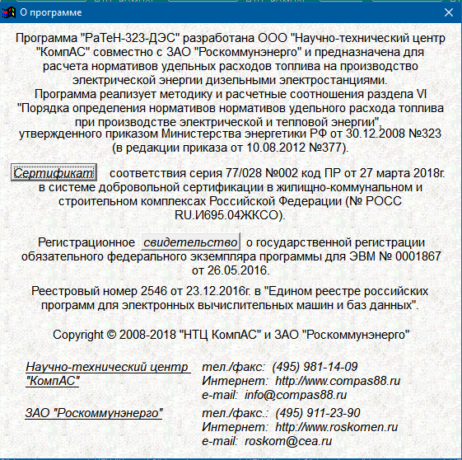
Щелчок по расположенной в середине кадра кнопке вызовет на экран Сертификат соответствия программного комплекса, реквизиты которого приведены в окне "О программе". А по кнопке - Регистрационное свидетельство о государственной регистрации обязательного федерального экземпляра программы для ЭВМ.

2. Настройка

2.1. Настроечный блок ПК предназначен для обеспечения возможности пользователю самостоятельно, без участия разработчиков, изменять некоторые параметры, определяющие конкретные результаты расчетов.
2.2. При входе в данную ветвь главного меню на экран выдается следующий кадр:

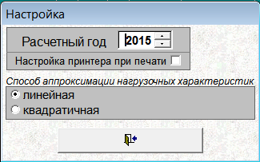

2.3. Расчетный год – год, для которого рассчитываются нормативы удельного расхода топлива. Вводится непосредственно с клавиатуры в окно ввода. Можно также воспользоваться "счетчиком", расположенным в правой части окна ввода расчетного года. В этом случае требуемое значение выставляется щелчками мыши по кнопкам счетчика.
При переходе к следующему году после щелчка по кнопке "Выход" ПК попросит подтвердить этот переход, что повлечет за собой перемещение архивных данных на одну позицию вперед:

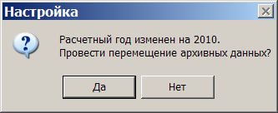

2.4. Настройка принтера при печати – установление флажка в этом параметре позволяет при печати справочников, паспортов или результатов расчета нормативов произвести полную настройку принтера. Она включает в себя:
- выбор самого принтера, если к компьютеру присоединено более одного принтера;
- выбор объема печати (весь документ или выборочные страницы);
- количество копий;
- качество печати и т.д.
2.5. Способ аппроксимации нагрузочных характеристик – в ПК предусмотрено использование двух способов аппроксимации результатов испытаний дизель-генераторов: линейной и квадратичной функциями. Выбор осуществляется с помощью двухпозиционного переключателя.
2.6. Выход из режима – по кнопке "Выход" ().

3. Справочники

3.1. Общие правила работы со справочниками

3.1.1. Справочники представляют собой массивы условно-постоянной информации, списки используемых только на вашем энергоснабжающем предприятии значений основных реквизитов паспортов дизельных электростанций и дизель-генераторов. Разумеется, справочники составляются только по тем реквизитам, перечень возможных значений которых имеет очевидную ограниченность.
3.1.2. Занимая малое по объему место в информационной базе, справочники, тем не менее, играют очень важную роль в ПК, являясь своего рода каркасом системы, обеспечивая общность представления используемых паспортов дизельных электростанций, а также единую информационную основу для реализации расчетов. Применение справочников позволяет существенно сократить трудозатраты на начальное заведение паспортов, повысить эффективность использования ресурса памяти компьютера, упорядочить процедуры внесения изменений в эти паспорта.
3.1.3. Каждому значению в справочнике присваивается уникальный номер, код. Именно этот код, а не само значение реквизита хранится на соответствующих местах во всех паспортах, имеющих такое значение данного реквизита. Способ хранения в паспортах кодов, а не самих значений реквизитов и лежит в основе всех отмеченных выше достоинств применения справочников. С другой стороны, это свойство справочников предопределяет и особую ответственность работы с ними, которая включает в себя первоначальное создание справочников и, особенно, их корректировку в процессе нормального функционирования ПК.
3.1.4. Внедрение ПК следует начинать с составления справочников. В поставляемом заказчику ПК справочники либо пусты, либо имеют по одному учебному (условному) значению. Во втором случае при заполнении справочника конкретные значения для вашего предприятия следует заносить прямо на место учебных.
3.1.5. Порядок работы пользователя со справочниками базируется на общих правилах работы с меню и окнами. Ветвь главного меню "Справочники" имеет внутреннее меню, появляющееся на экране при щелке мышью по этой ветви

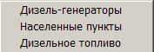

3.1.6. На экране справочники представляются в виде таблиц.
3.1.7. Кнопки управления работой со справочником расположены под его таблицей.

Они предоставляют пользователю следующие возможности:
● Ввести новое значение (дополнить новой позицией). Для этого необходимо щелкнуть по кнопке "Добавить". После этого в таблице справочника активизируется новая строка (в ней появляется курсор), в которую можно ввести новое значение. При этом кнопка "Добавить" преобразуется в кнопку "Сохранить", щелчок по которой обеспечивает сохранение внесенного значение и возврат в исходное положение. Кроме того активной становится кнопка "Отменить", при щелчке по которой ПК выдает запрос
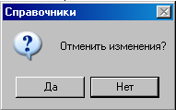

после подтверждения которого (щелчок по кнопке "Да") внесенные изменения удаляются, и происходит также возврат в исходное состояние.
● Удалить любую позицию справочника, выделив нужную позицию и щелкнув по кнопке "Удалить". После утвердительного ответа на запрос ПК

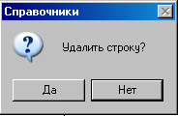

помеченная строка будет удалена (помечена серым фоном) При этом кнопка "Удалить" преобразуется в кнопку "Восстановить". Щелчок по ней вызывает запрос:

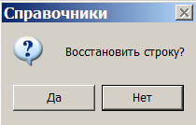

После утвердительного ответа ("Да) строка справочника будет восстановлена, а в случае отказа ("Нет") – она останется удаленной (серый фон).
● Скорректировать любую имеющуюся в справочнике запись, активизировав ее и щелкнув по кнопке "Коррекция". При этом кнопка "Коррекция" преобразуется в кнопку "Сохранить" и активизируется кнопка "Отменить" – работа с ними описана выше.
● Распечатать на принтере содержимое справочника, щелкнув по кнопке "Печать". При этом ПК попросит подтвердить намерение

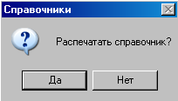

● Выйти из работы с данным справочником по кнопке "Выход".
3.1.8. В начальный момент работы со справочником, таблица которого пуста, доступны только кнопки "Добавить" и "Выход". После внесения хотя бы одной позиции в такой справочник, активизируются и другие кнопки управления.

3.2. Справочник "Дизель-генераторы"

3.2.1. Справочник предназначен для хранения информации о марках и паспортных данных дизель-генераторов, установленных на дизельных электростанциях энергоснабжающего предприятия, для которого производится расчет нормативов. Подчеркнем, что в справочнике не указывается количество агрегатов, ДЭС, где они установлены, а только перечень типов дизель-генераторов, эксплуатируемых вашим предприятием.
3.2.2. Справочник поставляется незаполненным. Он должен заполняться последовательно по следующим колонкам:
3.2.2.1. Первые три колонки, объединенные шапкой "Марка" содержит наименования марок используемых дизель-генераторов, и соответствующих им дизелей и генераторов.
3.2.2.2. Четвертая колонка "Номинальная мощность ДГ, кВт" содержит паспортные значения номинальной мощности дизель-генераторов.
3.2.2.3. Пятая и шестая колонки, объединенные шапкой "Удельный расход топлива при номинальной нагрузке, г/кВт" содержат паспортные значения удельного расхода нормативного топлива при номинальной нагрузке для дизель-генератора и дизеля. Второе значение может использоваться в расчете НУР в том случае, когда удельный расход в целом по ДГ не задан.
3.2.2.4. Седьмая колонка "КПД генератора при номинальной нагрузке" содержит значения, которые будут использованы в расчете НУР только при отсутствии значения удельного расхода топлива в целом по ДГ.
3.2.2.5. Восьмая и девятая колонки, объединенные шапкой "Работа ДГ на холостом ходу" заполняются паспортными данными о среднем времени работы ДГ на холостом ходу и среднем расходе топлива на холостой ход.
3.2.2.6. Наконец, десятая колонка "Нормативный срок службы до капитального ремонта, ч" содержит паспортные значения этого показателя.
В результате справочник примет такой, например, вид (фрагмент):

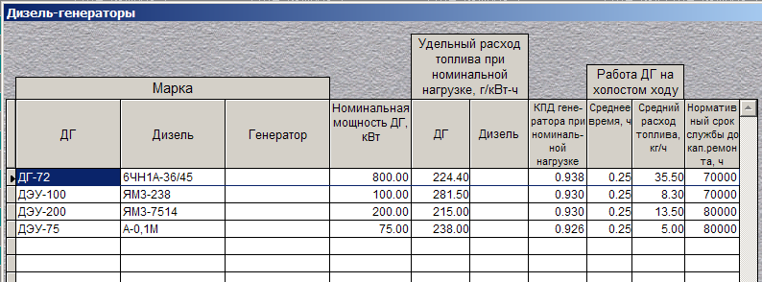

3.3. Справочник "Населенные пункты"

Простой одноколоночный справочник, в который необходимо занести наименования населенных пунктов, в которых расположены дизельные электростанции вашего энергоснабжающего предприятия.

3.4. Справочник "Дизельное топливо"

Двухколоночный справочник, в который необходимо занести марки дизельного топлива, используемого на электростанциях вашего предприятия и его паспортную теплотворную способность.

4. Дизельные электростанции

4.1. Назначение режима. Порядок работы

4.1.1. Данный режим главного меню является основным в ПК, именно здесь осуществляется ввод данных о дизельных электростанциях, об установленных в них дизель-генераторах, а также о топливе, планируемом к использованию в расчетном периоде. Здесь же производятся поверочные расчеты индивидуальных нормативов удельного расхода топлива на производство электроэнергии по ДГ и группового норматива на производство и отпуск по ДЭС.
4.1.2. В самом начале работы с ДЭС, когда данные ни по одной из них еще не введены в информационную базу комплекса, вход в данную ветвь главного меню вызывает на экран основной рабочий кадр режима в виде:

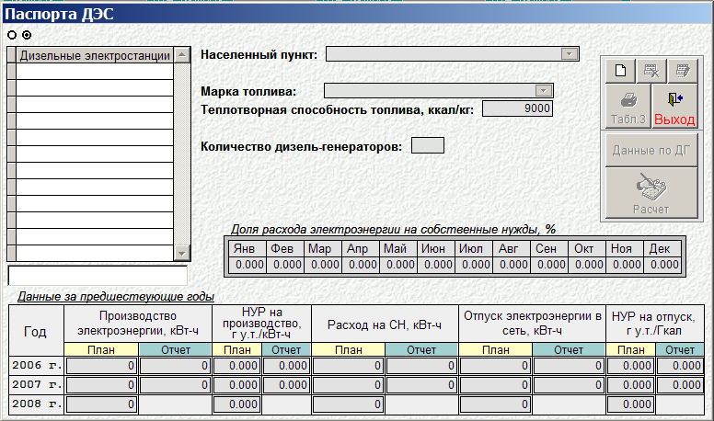

4.1.3. Почти все кнопки управления не доступны (приглушены), все таблицы данных пусты и так же не доступны. Начать работу следует щелчком по кнопке "Добавить"( ), что вызовет запрос ПК:

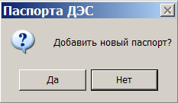,

при утвердительном ответе на который (щелчок по кнопке "Да") в окне ввода под расположенной в левой части кадра таблицей с перечнем дизельных электростанций появится курсор. Это – приглашение ввести наименование ДЭС. После ввода наименования ДЭС необходимо далее последовательно ввести населенный пункт, где расположена данная ДЭС, используемое топливо и количество дизель-генераторов. При этом первые два параметра вводятся через раскрывающие списки с содержимым соответствующих справочников. Заметим, что в исходном состоянии в качестве населенного пункта указано наименование пункта, стоящего на первом месте в одноименном справочнике (его, разумеется, можно изменить на другое). А в качестве топлива так указано значение с первой позиции справочника топлива (его, конечно же, так же можно изменить на другое).
А затем необходимо зафиксировать введенные данные, для чего щелкнуть по кнопке "Сохранить" (), в которую преобразуется кнопка "Добавить" сразу после утвердительного ответа на запрос ПК.
Попытка сохранить введенное наименование ДЭС без ввода данных по количеству ДГ вызовет сообщение ПК об ошибке

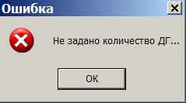,

реагировать на которое следует щелчком по кнопке "ОК" и вводом количества ДГ.
4.1.4. Теперь, когда ДЭС зафиксирована, можно переходить к вводу данных по самой ДЭС и по установленным в ней ДГ – соответствующая кнопка становится доступной (о работе с паспортами ДГ – в следующем подразделе 4.2). Прежде всего, следует ввести отчетные и плановые данные по производству, собственным нуждам, отпуску электроэнергии в сеть данной ДЭС и НУР за предыдущие годы. Эти данные понадобятся для формирования выходных форм по результатам расчетов, они заносятся в таблицу, размещенную в нижней части основного рабочего кадра. Для открытия доступа к ним необходимо щелкнуть по кнопке "Коррекция"(), которая при этом преобразуется в кнопку "Отменить"().
4.1.5. Кроме того, необходимо ввести важный, непосредственно участвующий в расчете НУР параметр "Доля расход электроэнергии на собственные нужды, %", значение которого дифференцировано по месяцам планируемого года, и должно содержаться в таблице в средней части кадра.
4.1.6. Помимо перечисленных кнопок управления на основном кадре паспорта ДЭС имеются другие кнопки:
4.1.6.1. "Удалить" () – при щелчке по ней ПК попросит подтвердить намерение:

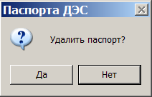,

и после подтверждения (кнопка "Да") ДЭС будет удалена. Учитывая особую ответственность этого действия, ПК не удаляет ДЭС из информационной базы физически, а лишь обозначает ее таковой. При этом наименование котельной в таблице с их перечнем зачеркивается, а кнопка "Удалить" преобразуется в "Отменить", которая позволяет восстановить статус котельной после соответствующего подтверждения:

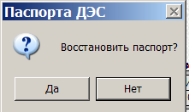

Таким образом, паспорт удаленной ДЭС продолжает по-прежнему оставаться в информационной базе, но не участвует в сводных расчетах нормативов удельного расхода топлива, производимых в одноименной ветви главного меню. Если удаленная ДЭС в дальнейшем не понадобится, на ее место можно занести паспорт другой дизельной электростанции.
4.1.6.2. "Печать таблицы 3"(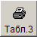 ), расположенная в блоке кнопок в середине кадра, справа. По этой кнопке технические характеристики агрегатов ДЭС будут напечатаны в форме таблицы после утвердительного ответа на запрос ПК

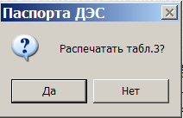

4.1.6.3. "Выход" () – для выхода из режима.
4.1.6.4. "Расчет удельных норм расхода топлива по ДЭС" (), расположенная в средней части кадра, справа. При щелчке по этой кнопке ПК производит расчет, результаты которого сразу выводятся на экран в виде:
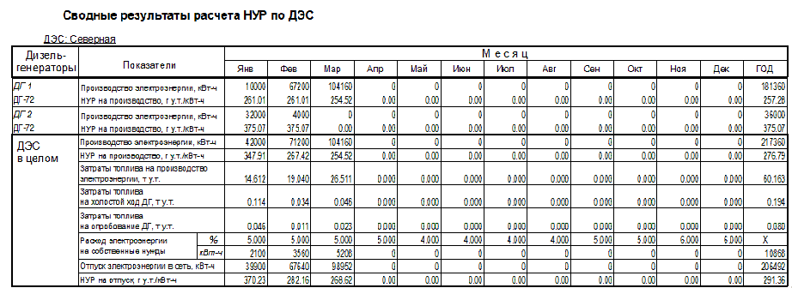

Разумеется, такой расчет возможен только после ввода паспорта хотя бы одного ДГ данной ДЭС (работа с паспортами ДГ описана ниже).
Для выхода из этого кадра надо воспользоваться кнопочкой , размещенной в правом верхнем углу кадра. Печать осуществляется по кнопке из блока кнопок управления "Предварительный просмотр", расположенного над таблицей.

4.2. Паспорта дизель-генераторов

4.2.1. Работа с паспортами дизель-генераторов данной ДЭС производится в отдельном экранном кадре, вход в который возможен только после ввода количества ДГ на основном кадре паспорта ДЭС и данных по используемому топливу. Именно здесь вводятся данные по загрузке ДГ на планируемый год, и результаты его испытаний, если они имеются.
4.2.2. Вход в паспорта ДГ осуществляется по расположенной в правой части основного кадра кнопке "Данные по ДГ". В исходном состоянии этот кадр имеет вид:

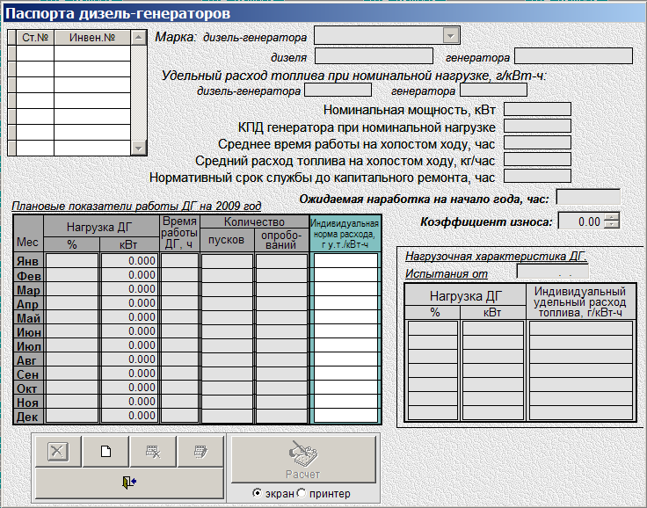

4.2.3. Начать работу с дизель-генераторами так же следует с кнопки "Добавить" ( ), что вызовет запрос ПК:

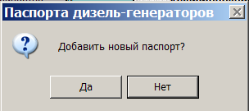,

после утвердительного ответа на который данная кнопка преобразуется в "Сохранить", и станут доступными параметры дизель-генератора:
4.2.3.1. Станционный и инвентарный номера ДГ вводятся в окна ввода под табличкой с перечнем котлов, расположенной в левом верхнем углу кадра.
4.2.3.2. Марка: дизель-генератора, дизеля, генератора – ввод производится сразу во все три окна через раскрывающийся список, повторяющий первую колонку справочника "Дизель-генераторы".
4.2.3.3. Удельный расход топлива при номинальной нагрузке, г/кВт-ч, (дизель-генератора и генератора); Номинальная мощность, кВт; КПД генератора при номинальной нагрузке; Среднее время работы на холостом ходу, час; Средний расход топлива на холостом ходу, кг/час; Нормативный срок службы до капитального ремонта, час – вводятся так же автоматически одновременно с предыдущим параметром из соответствующей строки того же справочника.
4.2.3.4. Ожидаемая наработка на начало года, час – вводится величина ожидаемой наработки данного дизель-генератора на начало расчетного года.
4.2.3.5. Коэффициент износа – вводится либо непосредственно с клавиатуры, либо с помощью счетчика. Обращаем внимание пользователя на то, что согласно "Инструкции" этот коэффициент может отличаться от 1 только при превышении ожидаемой наработки нормативного срока службы; при этом величина коэффициента не может быть более значения 1,05!
4.2.4. После ввода основных параметров ДГ необходимо заполнить расположенную в левой части кадра таблицу "Плановые показатели работы ДГ на <расчетный> год". Здесь по каждому месяцу планируемого года необходимо ввести нагрузку ДГ в % и в кВт, время работы ДГ на этой нагрузке, планируемое количество пусков и опробований. Последняя колонка "Индивидуальная норма …", выделенная зеленым цветом, пользователю не доступна, она заполняется автоматически по результатам расчета.
Примечания: 1) Величины нагрузки ДГ в % и в кВт находятся в понятном однозначном соответствии. Поэтому достаточно в режиме ввода (корректировки) данных ввести одно какое-то значение из этой пары, а по полю другого значения кликнуть двойным щелчком левой кнопки мыши – оно будет рассчитано автоматически. О такой возможности свидетельствует изменение формы указателя мыши: обычная наклонная стрелка преобразуется к виду ; 2) При наведении указателя мыши на поле времени работы котла указатель мыши преобразуется к иному виду – это означает, что двойным щелчком левой кнопки мыши будет автоматически введено календарное число часов данного месяца, а одинарным щелчком правой кнопки мыши значение будет обнулено.
4.2.5. В расположенную в правой части рабочего кадра таблицу можно занести значения (точки) нагрузочной характеристики, полученной по результатам испытаний ДГ. Над таблицей в этом случае следует указать дату этих испытаний. В таблицу в порядке возрастания нагрузки заносятся зафиксированные в процессе испытаний величины нагрузки в % и кВт, а также соответствующие им значения индивидуального удельного расхода топлива в г/кВт. Величины нагрузки в % и кВт так же как и в предыдущем случае автоматически связаны между собой и работа с ними производится аналогично.
!!! Важные примечания: 1) результаты испытаний непосредственно используются в расчете НУР по ДГ, именно по нагрузочной характеристике находится значение норматива для конкретной загрузки ДГ. Поэтому следует отнестись к вводимой информации ответственно! 2) в случае отсутствия результатов испытаний (таблица пуста) расчет будет произведен по режимному коэффициенту, по формуле 107 "Инструкции".
4.2.6. В нижней левой части кадра расположен блок кнопок управления:

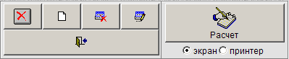,
работа с большинством которых полностью аналогична описанной выше работе с кнопками управления в паспорте ДЭС.
4.2.6.1. Исключение составляет только кнопка "Сжатие информации" (), которой в паспорте ДЭС нет. Она используется для окончательного (физического) удаления из информационной базы ПК удаленного с помощью кнопки "Удалить" ДГ. При щелчке по ней появляется запрос

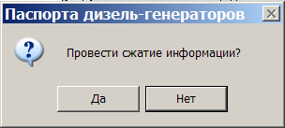,

при утвердительном ответе на который и происходит указанное действие.
4.2.6.2. Также новой является и работа с кнопкой "Расчет", по которой ПК производит в соответствии с планируемой загрузкой ДГ расчет индивидуальных норм расхода топлива. В зависимости от положения расположенного под кнопкой двухпозиционного переключателя его результаты выдаются, соответственно, на экран либо распечатываются на принтере.
При выдаче результатов расчета на экран они имеют вид:

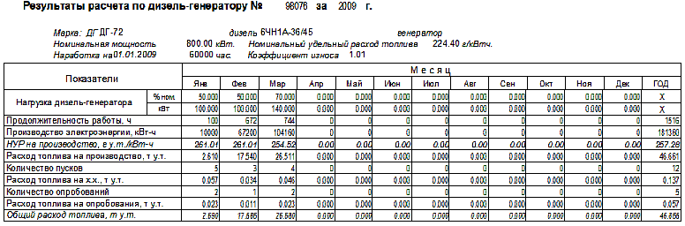

Для выхода из этого кадра надо воспользоваться кнопочкой , размещенной в правом верхнем углу кадра. В этом кадре можно также осуществить печать таблицы по кнопке из блока кнопок управления "Предварительный просмотр",

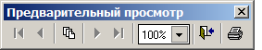

расположенного над таблицей. Помимо печати этот блок кнопок позволяет установить масштаб выдачи на экран таблицы.

5. Энергоснабжающее предприятие

5.1. Данная ветвь главного меню ПК предназначена для выбора энергоснабжающего предприятия, фиксации его наименования, адреса.
5.2. В начальный момент рабочий кадр режима имеет следующий вид:

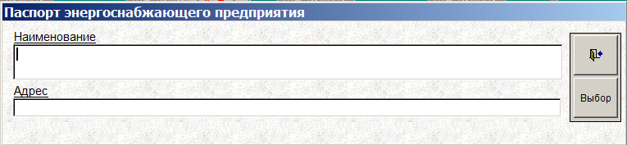

Ввод наименования предприятия и его адреса производится непосредственно с клавиатуры в соответствующие окна ввода.
5.3. Расположенная в правой части кадра кнопка "Выбор" активна только в специальной версии ПК и предназначена для обеспечения возможности проведения расчетов по различным энергоснабжающим предприятиям.
5.4. При щелчке по этой кнопке в левой части кадра появляется дополнительное окно для ввода нового предприятия, корректировки его наименования или выбора уже зафиксированного ранее предприятия.
5.4.1. В начальный момент работы с ПК это окно имеет следующий вид:

5.4.2. В ПК предусмотрено хранение данных по 100 предприятиям. Номер 100 соответствует так называемому базовому предприятию, на это место необходимо занести наименование основного энергоснабжающего предприятия, для которого производится расчет нормативов. Для это необходимо воспользоваться кнопкой "Коррекция" (), после чего данная позиция становится доступной для ввода наименования. Введенное наименование необходимо сохранить с помощью кнопки "Сохранить" , в которую преобразуется кнопка .
5.4.3. Последующие предприятия могут вводиться на любую из позиций с номерами от 1 до 99, которые открываются с помощью движка полосы вертикальной прокрутки:

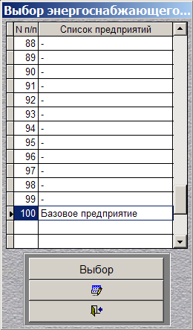

Для входа в выбранную позицию надо так же воспользоваться кнопкой "Коррекция" ().
5.4.4. После ввода наименования предприятия и его фиксации необходимо выйти из режима "Выбор" по кнопке "Выход" ().
Важное примечание: Для каждого нового предприятия формируется собственная настройка. Справочники же остаются общими для всех предприятий. Поэтому при переходе к новому предприятию уже имеющиеся позиции корректировать не рекомендуется!

6. Расчет нормативов

6.1. В данной ветви главного меню ПК осуществляются итоговые сводные расчеты нормативов удельных расходов топлива, формируются выходные документы с их результатами. Однако в начале работы с ПК, когда в информационной базе еще нет данных ни по одной дизельной электростанции, эта ветвь главного меню, как уже указывалось выше, не активна; она активизируется только после полноценного заведения паспорта хотя бы одной ДЭС.
6.2. При входе в данную ветвь на экран выдается рабочий кадр режима

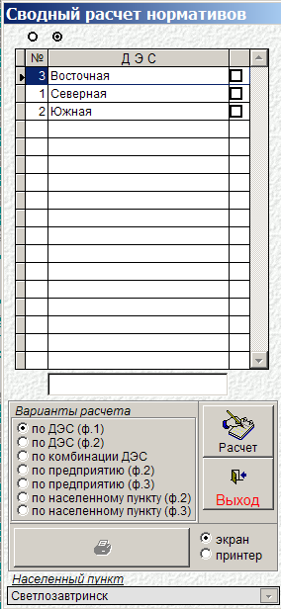

6.3. Расположенный в левой верней части кадра двухпозиционный переключатель без названия определяет порядок следования наименований ДЭС в перечне: левая позиция – они идут в порядке заведения данных по ним в ветви главного меню "Дизельные электростанции", правая позиция – упорядочивает их по алфавиту.
6.4. Далее идет перечень ДЭС, входящих в состав данного энергоснабжающего предприятия. При этом справа от наименований ДЭС имеются флажки для помечания тех из них, которые пользователь намерен включить в сводный расчет нормативов удельных расходов топлива при его выборочном характере.
6.5. Наконец, в нижней части рабочего кадра размещен семипозиционный переключатель, с помощью которого задается круг ДЭС, включаемых в проводимый расчет, и выбор отчетной (выходной) формы. Расчет производится щелчком по кнопке "Расчет", после чего активизируется кнопка "Печать"(). По этой кнопке результаты расчета в зависимости от положения расположенного справа от нее двухпозиционного переключателя будут выданы на экран, либо распечатаны на принтере.
В результате расчета формируются следующие таблицы:
6.5.1. По ДЭС (ф.1) – расчет будет произведен по той ДЭС, позиция которой в перечне выделена (помечена флажком). На экран (печать) будет выдана форма, аналогичная той, которая формируется при проведении расчета в паспорте ДЭС (была приведена выше).
6.5.2. По ДЭС (ф.2) – расчет производится так же по помеченной ДЭС. На экран (печать) выдается форма, отражающая изменение основных показателей работы ДЭС в динамике:

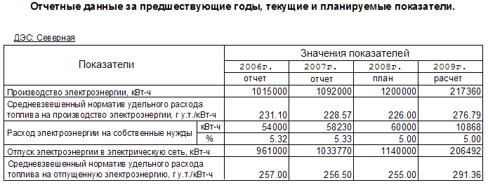

6.5.3. По комбинации ДЭС – в расчет будут включены те ДЭС, в позициях которых установлены флажки, а на экран выдана форма:

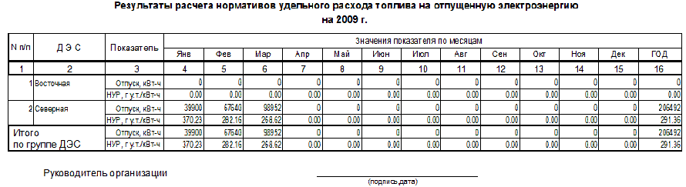

6.5.4. По предприятию (ф.2) – выходная форма 2 формируется по предприятию в целом, а ее вид аналогичен приведенному выше, для отдельной ДЭС (ф.2).
6.5.5. По предприятию (ф.3) – выходная форма 3 содержит нормативы удельного расхода топлива на отпуск в сеть электрической энергии по ДЭС и предприятию в целом. Она имеет вид:

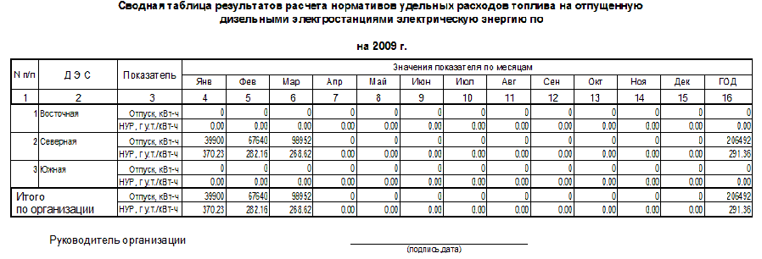

6.5.6. По населенному пункту (ф.2) – эта позиция позволяет сформировать отчетность, аналогичную приведенной выше для группы ДЭС и по предприятию в целом, но уже по ДЭС, расположенным в конкретном населенном пункте. При выборе этой и следующей позиции переключателя типа расчета активизируется расположенный в самом низу кадра раскрывающийся список с содержимым справочника "Населенные пункты". Из него следует выбрать нужны населенный пункт.
6.5.7. По населенному пункту (ф.3) – так же формируется отчетность, аналогичная приведенной выше для группы ДЭС и по предприятию в целом по форме 3, но уже по ДЭС, расположенным в конкретном населенном пункте.
Примечание: Печать всех выходных таблиц (форм) может также осуществляться по кнопке из блока кнопок управления "Предварительный просмотр", расположенного над соответствующей таблицей:
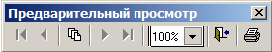

Помимо печати этот блок кнопок позволяет установить масштаб выдачи на экран таблицы.
Важное примечание: При выходе из окна предварительного просмотра печатной формы надо использовать кнопку на основной форме, а не кнопку на дополнительной панели.

